谁为站出来的人撑一把保护伞？

屈颖妍 [有理儿有面](javascript:void(0);)

**有理儿有面**

微信号 youli-youmian

功能介绍 你说是不是

2020-04-05[原文](https://mp.weixin.qq.com/s?__biz=Mzg3MjEyMTYyNg==&mid=2247490428&idx=2&sn=73d4ed74d6078dccac561bd9b6afbd63&chksm=cef54f09f982c61f784243dadf968a583098aa7fe538cbea72390a04d1ecb597097e2c519738&scene=27#wechat_redirect&cpage=79) 发表于

收录于合集



本文作者：香港资深媒体人 屈颖妍

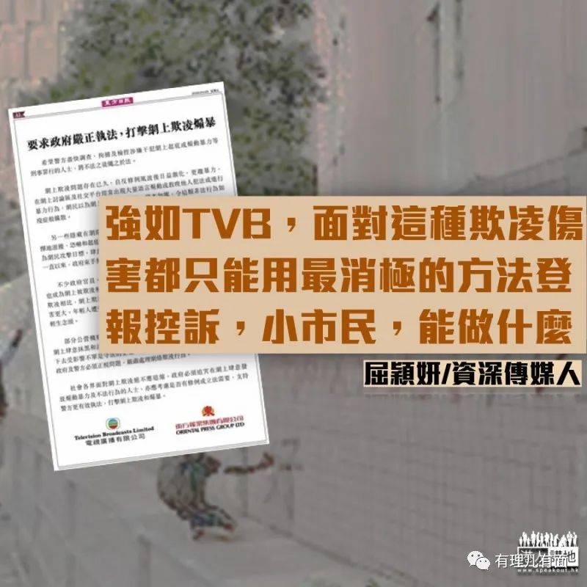

昨天看到一幕奇景：《东方日报》有页全版广告，是由电视广播有限公司和东方报业集团联名刊登的声明，题为“要求政府严正执法，打击网上欺凌煽暴”。

说是“奇景”，因为这两个都是香港非常有影响力的传媒机构，各自拥有发声平台，但竟要联手登报呼吁政府执法，可见大家对这种欺凌起底绝望到什么程度。

记得好多年前网络刚兴起，随之而来的问题就是网上欺凌，当时我听了一位专家谈网，非常深刻。他说网络欺凌是一种比真暴力更恐怖的行为，因为真实地攻击眼前人，每挥一拳、每骂一句都需要勇气，但在网络世界，懦夫都可以挥出一百拳，然后对方却毫无还击之力。真实世界，你吃了一拳就是一拳，伤痛是短暂的；但网络欺凌，打完可以继续无限loop，甚至在Google成为永远，随时可几番出来再进行二次三次N次伤害。所以这种力量一旦没法律控制，一旦成为风气，天下将会大乱。

果然，不幸言中。

强如TVB，因为被黑暴盯上了，网上群起围攻，呼吁观众杯葛、恐吓打广告的客户、唱衰旗下艺人……一切一切，不花钱不费时连勇气都不需要，只需一班人躲在计算机后、坐在键盘前群起攻之，就成事了。更何况，小店、小生意、小市民？

大半年黑暴，九成九香港人都忍气吞声，我明白，因为每个人都有软肋。你可以勇敢，但你太太呢？你女儿呢？你好想无畏无惧，但你的老板不想，你的生意拍档更不想。社会对暴力噤若寒蝉，皆因当权者没有为勇敢站出来的人撑一把保护伞。

TVB和东方报业的联合声明这样说：

“……有部分企业被标签而成为网民攻击目标，肆意抹黑，道德底线彻底消失，犹如进入无法之境。一直以来，政府束手无策，无计可施。不少官员、警察、从政者、社会人士、演艺人、学生及记者也成为网上被欺凌和被起底的对象，其家人数据亦被放上网，和传统欺凌相比，网上欺凌可以每天24小时不停地进行和转发，故造成的伤害更大……”

警察朋友说：“我们就是首当其冲天天活在恐惧中的一群人，家人担惊受怕，被丑化的照片贴满街，连登起底、网上诬蔑，真的身心疲累。有时会想，放弃吧，没有你世界一样会转……”

高高在上的官永远没法明白一个小警察小市民小商户承受的痛，因为高官有专车有司机有保镖有特别通道。我曾听过有警察被丑化的照片被印成过百张海报贴满他儿子校门前，我的照片也曾被印成纸地毡贴满整条天桥任人践踏，还有每夜四、五点定时定候的午夜凶铃……这些都是政府对网络欺凌毫不作为演化成的暴力风土病。

还是那句，强如TVB，面对这种欺凌伤害都只能用最消极的方法登报控诉，小市民，能做什么？

本文转自：港人讲地





**关注公众号：**

**有理儿有面**

**理   性｜   揭   秘｜   探   讨**







### 精选留言

用户设置不下载评论